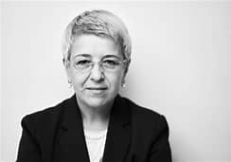

**Орися Демська**

Орися Демська - українська мовознавиця, яка багато років присвятила вивченню тонкощів української мови і знає чимало про мовні тенденції та стандарти. Україна - на шляху до Євросоюзу. І з процесом євроінтеграції зіштовхнеться не тільки наша економіка чи законодавство, а й мова, для якої відкриваються нові можливості. В майбутньому знання української мови може стати цікавим, навіть необхідним і вигідним для європейця. Не тільки ж нам “рофлити” та “донатити” - спробуємо поділитися чимось власним, поки все українське - на гребені.

Чи буде потреба у іноземців вивчати українську мову? Як впливає на нашу мову запозичення іноземних слів і бажання латинізації? Кого з українських письменників вже сьогодні читають у Європі і як там ставляться до українських літературних надбань?